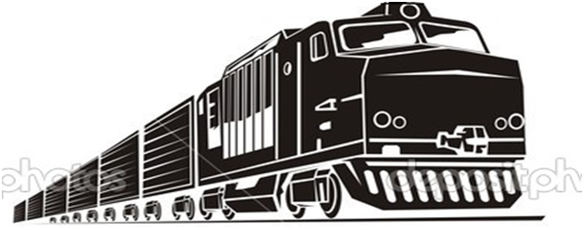

**ИНН/КПП 6679075695/667101001,БИК 046577674 Юр.адрес:620014г. Екатеринбург, ул. Радищева, д.6 А, оф.1405.**

**Почтов. адрес: 620014, г. Екатеринбург, ул.Радищева 6А, оф.1405. р/с 40702810616540023022 в ПАО«Сбербанк России»**

**к/c 30101810500000000674. Тел. (343) 288-59-09 .www.prom-rs.ru**

**Прайс**

|  |  |  |
| --- | --- | --- |
| **Наименование** | **Ед. измерения** | **Цена, с НДС** |
| Шпалы деревянные I тип, пропитанные из наличия, по ГОСТу 78 2004 | шт | 1 850,00 |
| Шпалы деревянные II тип, пропитанные из наличия, по ГОСТу 78 2004 | шт | 1 780,00 |
| Брус переводной пропитанный Б-2 тип II по ГОСТу 8816 2014 | К-т | 175 000,00 |
| Брус переводной пропитанный А-4 тип II по ГОСТу 8816 2014 | К-т | 185 000,00 |
| Рельс Р65, новый 12,5м | т | 82 000,00 |
| Рельс Р65, резерв 12,5м | т | 75 000,00 |
| Рельс Р65, 1гр, 12,5м | т | 36 000,00 |
| Рельс РП65, новый, 12,5м | т | 76 000,00 |
| Рельс Р50, новый 12,5м | т | 78 000,00 |
| Рельс Р50, 1гр, 12,5м | т | 46 000,00 |
| Рельс Р43, новый | т | 90 000,00 |
| Рельс Р34, новый, | т | 84 000,00 |
| Рельс Р24, новый, 8м | т | 89 000,00 |
| Рельс Р24, резерв 8м | т | 69 000,00 |
| Рельс Р24, 1гр. | т | 48 000,00 |
| Рельс Р18, с хранения, 8м | т | 130 000,00 |
| Рельс КР70, восст, немер | т | 80 000,00 |
| Рельс КР80, восст, немер | т | 78 000,00 |
| Рельс КР100, восст, немер | т | 75 000,00 |